**E1195** *Scheda creata il 1 novembre 2023*

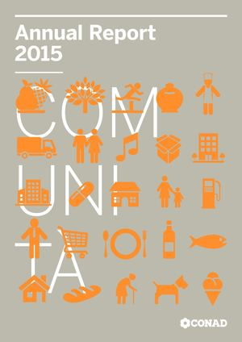 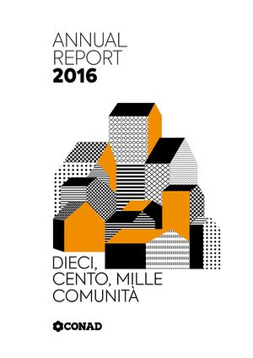

**Descrizione storico-bibliografica**

**\*Conad : periodico di informazione del Consorzio nazionale dettaglianti. -** Anno 1, n. 1 (set./ott. 1970)-anno 11, n. 99 (dicembre 1980). - Milano : [s. n.], 1970-1980. – 11 volumi : ill. ; 29 cm. ((Mensile. – TO00201165

**\*Comma : mensile del commercio associato.** - N. 1 (gennaio 1981)- . - Bologna : [s. n., 1981]- . - volumi : ill ; 29 cm. ((Poi: bimestrale Conad. - TO00201159

\***Annual report** .... - 2015- . - Bologna : CONAD, 2016- . - volumi : ill. ; 30 cm. ((Annuale. - Versione PDF on line; preceduto da 2014 (PDF). - UFE1007900

Autore: Consorzio nazionale dettaglianti

Soggetto: Distribuzione – Italia - Periodici

**Volumi disponibili in rete** [2015](https://www.calameo.com/books/00145689796242a836da1); [2016](https://www.calameo.com/books/0014568972e71aa0b44cc); [2017](https://www.google.com/url?sa=t&rct=j&q=&esrc=s&source=web&cd=&ved=2ahUKEwiGzIjop6KCAxXvS_EDHYkcAE04ChAWegQIExAB&url=https%3A%2F%2Fconsumerlab.it%2Fwp-content%2Fuploads%2F2019%2F02%2FPAC2000.pdf&usg=AOvVaw1BQD8Q2JHx5yge5DxrtVCI&opi=89978449); [2019](https://www.google.com/url?sa=i&url=https%3A%2F%2Fwww.calameo.com%2Fbooks%2F0014568971d3bd185224e&psig=AOvVaw0KqnEVjbwPEQPsLhAXRlpj&ust=1698911387482000&source=images&cd=vfe&opi=89978449&ved=0CBMQjhxqFwoTCKi_o56oooIDFQAAAAAdAAAAABAE);

**Informazioni storico-bibliografiche**

**Conad** ([acronimo](https://it.wikipedia.org/wiki/Acronimo) di **Consorzio Nazionale Dettaglianti**) è una [società cooperativa](https://it.wikipedia.org/wiki/Societ%C3%A0_cooperativa) attiva nella [grande distribuzione organizzata](https://it.wikipedia.org/wiki/Grande_distribuzione_organizzata). Con sede centrale a [Bologna](https://it.wikipedia.org/wiki/Bologna), è formata attualmente da 5 [cooperative](https://it.wikipedia.org/wiki/Cooperativa) di dettaglianti e attraverso di esse opera in tutte le regioni [italiane](https://it.wikipedia.org/wiki/Italia). Ha un proprio [centro distributivo](https://it.wikipedia.org/wiki/Grande_distribuzione_organizzata).

Fuori dal territorio italiano è presente in: [Albania](https://it.wikipedia.org/wiki/Albania), [Cina](https://it.wikipedia.org/wiki/Cina), [Hong Kong](https://it.wikipedia.org/wiki/Hong_Kong), [Kosovo](https://it.wikipedia.org/wiki/Kosovo), [Serbia](https://it.wikipedia.org/wiki/Serbia), [Malta](https://it.wikipedia.org/wiki/Malta) e [San Marino](https://it.wikipedia.org/wiki/San_Marino). <https://it.wikipedia.org/wiki/Conad>